**二年级语文下册 期末分类复习 非连续性文本阅读**

(时间：40分钟 满分：100分)

班级： 姓名： 学号： .

**一、阅读材料，回答问题。**

传统节日

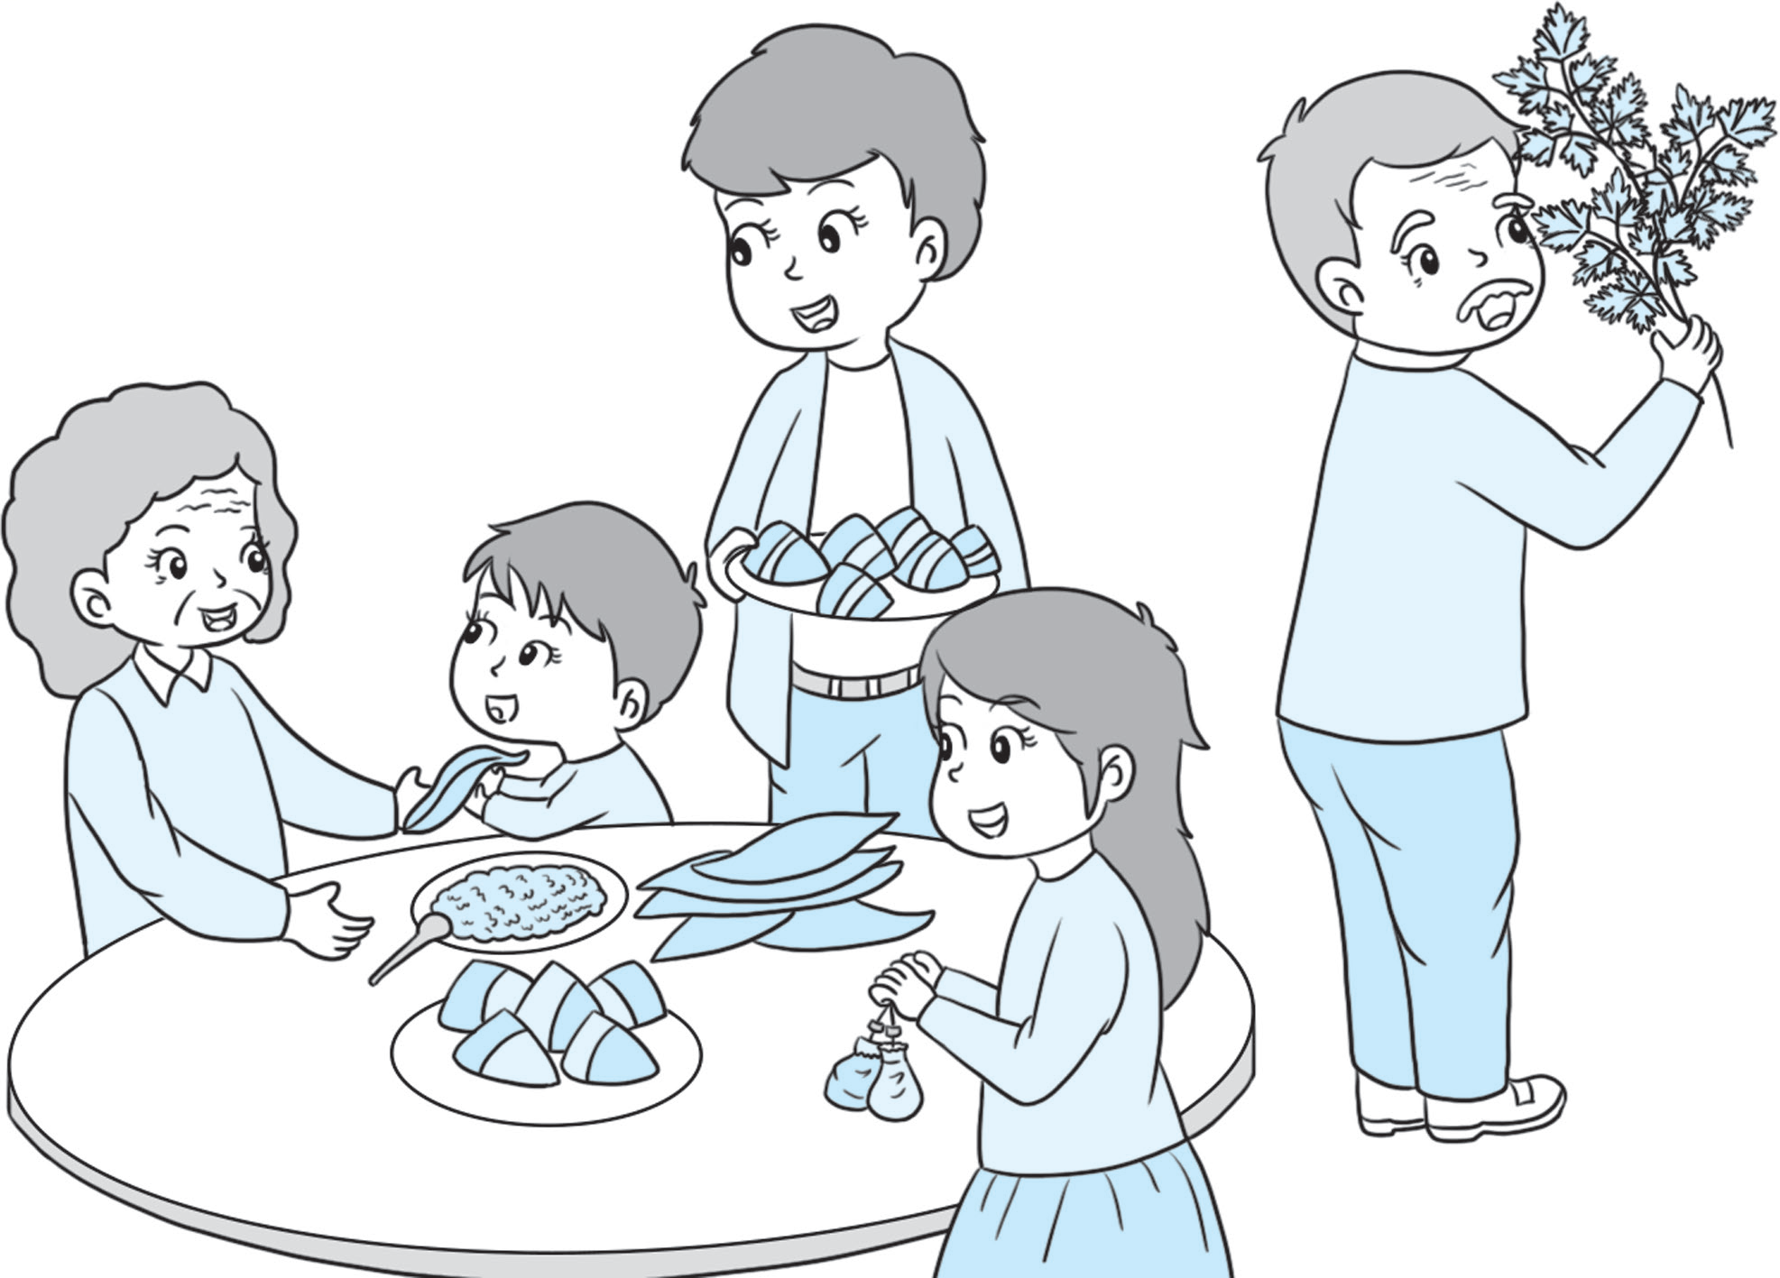

1. 图中的人物分别在做什么 ? 请把相应的序号填到括号中。(10 分)

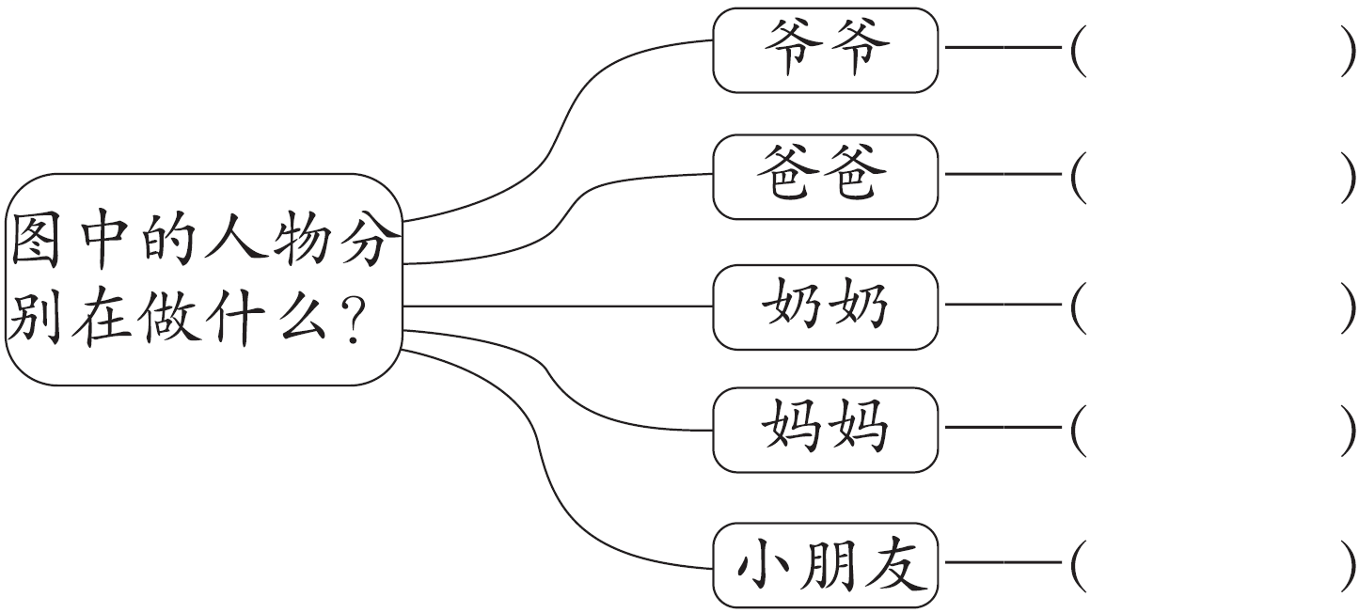

2. 图中的人们正在准备过( )。(填字母，4 分)

A. 除夕 B. 端午节 C. 元宵节 D. 中秋节

3. 把下面的句子补充完整。(6 分)

端午节还有__________________的习俗，据说这个节日是为了

纪念____________________而产生的。

**二、阅读下面的短文和“资料袋”的内容，然后完成练习。**

快快来植树

春来东风暖，三月雨如酥（sū）；冻土变酥软，阳气渐渐升。

迎来植树节，大家快快来植树！我们就是小园丁，细心培育树苗，人人为绿化大地出力，为美化祖国做贡献。

一棵树，就是一架制氧机。

一棵树，就是一台吸尘器。

一棵树，就是一片阴凉。

一棵树，就是鸟儿的一处家园。

一棵树，就是一篇绿色童话。

树木多了，就会吸附尘土，让空气清新；树木多了，就会处处鸟语花香，使环境更加优美。

树木还能保护堤坝，防止水土流失，减少噪声污染，抵御风沙袭击，保持生态平衡……

资料袋：

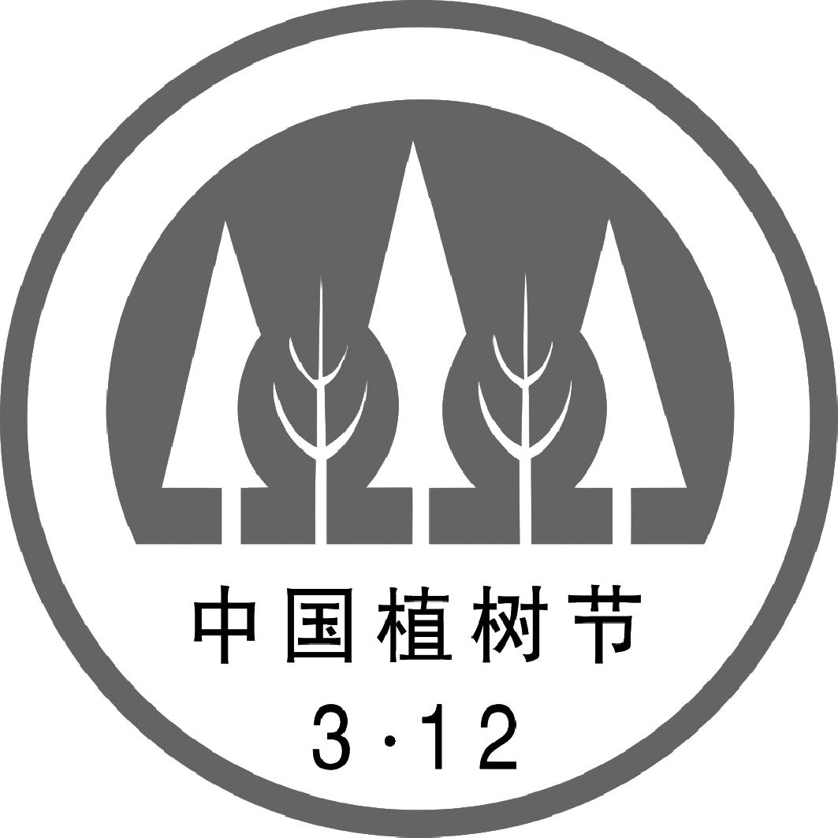

这是中国植树节节徽，你知道它的含义吗？

中国植树节节徽图案中的树，示意我国公民有义务植树3至5棵，人人动手，绿化祖国大地。“中国植树节”和“3·12”字样，既让人们牢记植树节的日子，又蕴含中国人民年年植树，造福人类的坚韧不拔的决心。

1.照样子，填一填。（3分）

一（架）制氧机 一（ ）吸尘器 一（ ）家园 一（ ）童话

2.照样子，连一连。（3分）

防止 减少 抵御 保持

风沙袭击 生态平衡 水土流失 噪声污染

3.为什么说树木是吸尘器呢？（ ）（3分）

A.树木让鸟儿来居住，使环境变得更优美。

B.树木多了，就会吸附尘土，让空气清新。

4.阅读“资料袋”的内容，填一填。（4分）

（1）我知道每年的______月______日是中国植树节。

（2）“中国植树节”和“3·12”字样，既让人们牢记植树节的______，又蕴含中国人民年年植树，造福人类的_____________________。

**三、阅读材料，完成练习。**

材料一：郁(yù)金香，又称洋荷花、郁香、荷兰花、草麝(shè)香等，原产于地中海沿岸及中亚细亚、土耳其等地。郁金香属于长日照花卉，性喜向阳、避(bì)风的环境。8℃以上即可正常生长，一般可耐零下14℃的低温。

材料二：郁金香的开花过程。

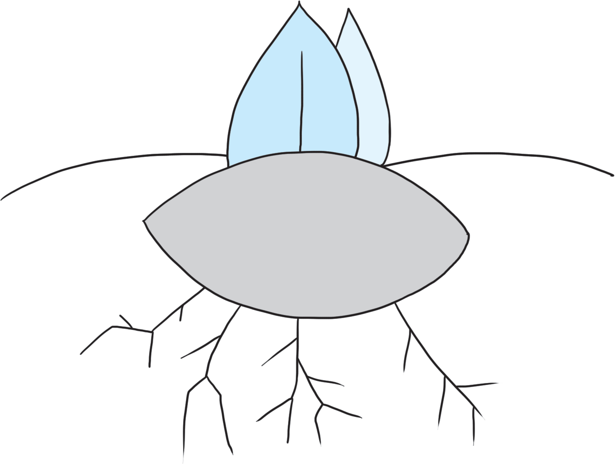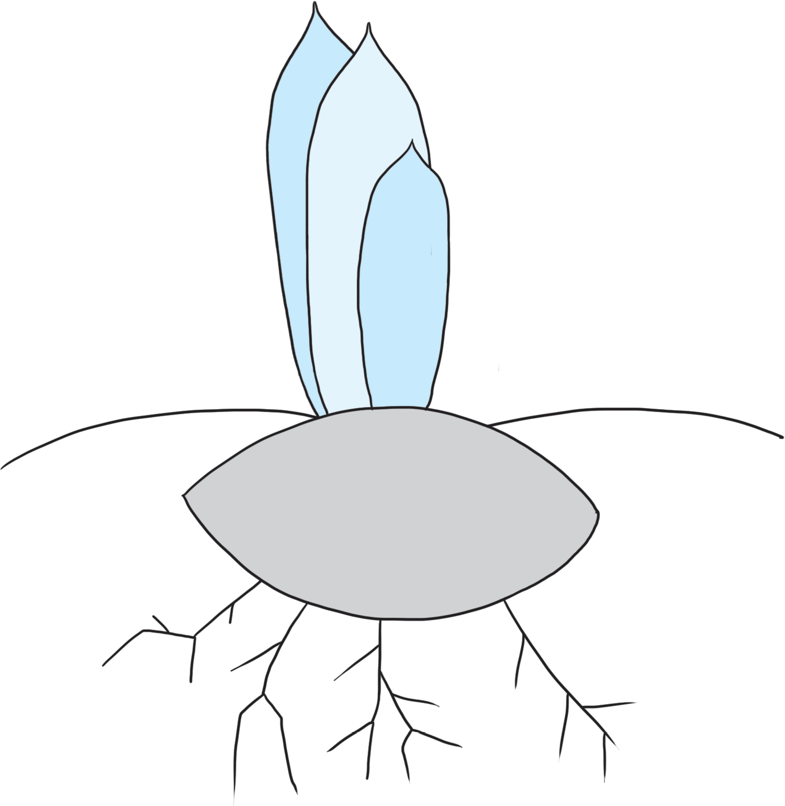

第一周 第二周

3月2日至3月8日 3月9日至3月15日

冒芽阶段 长叶阶段

株高5至15厘米 株高10至20厘米

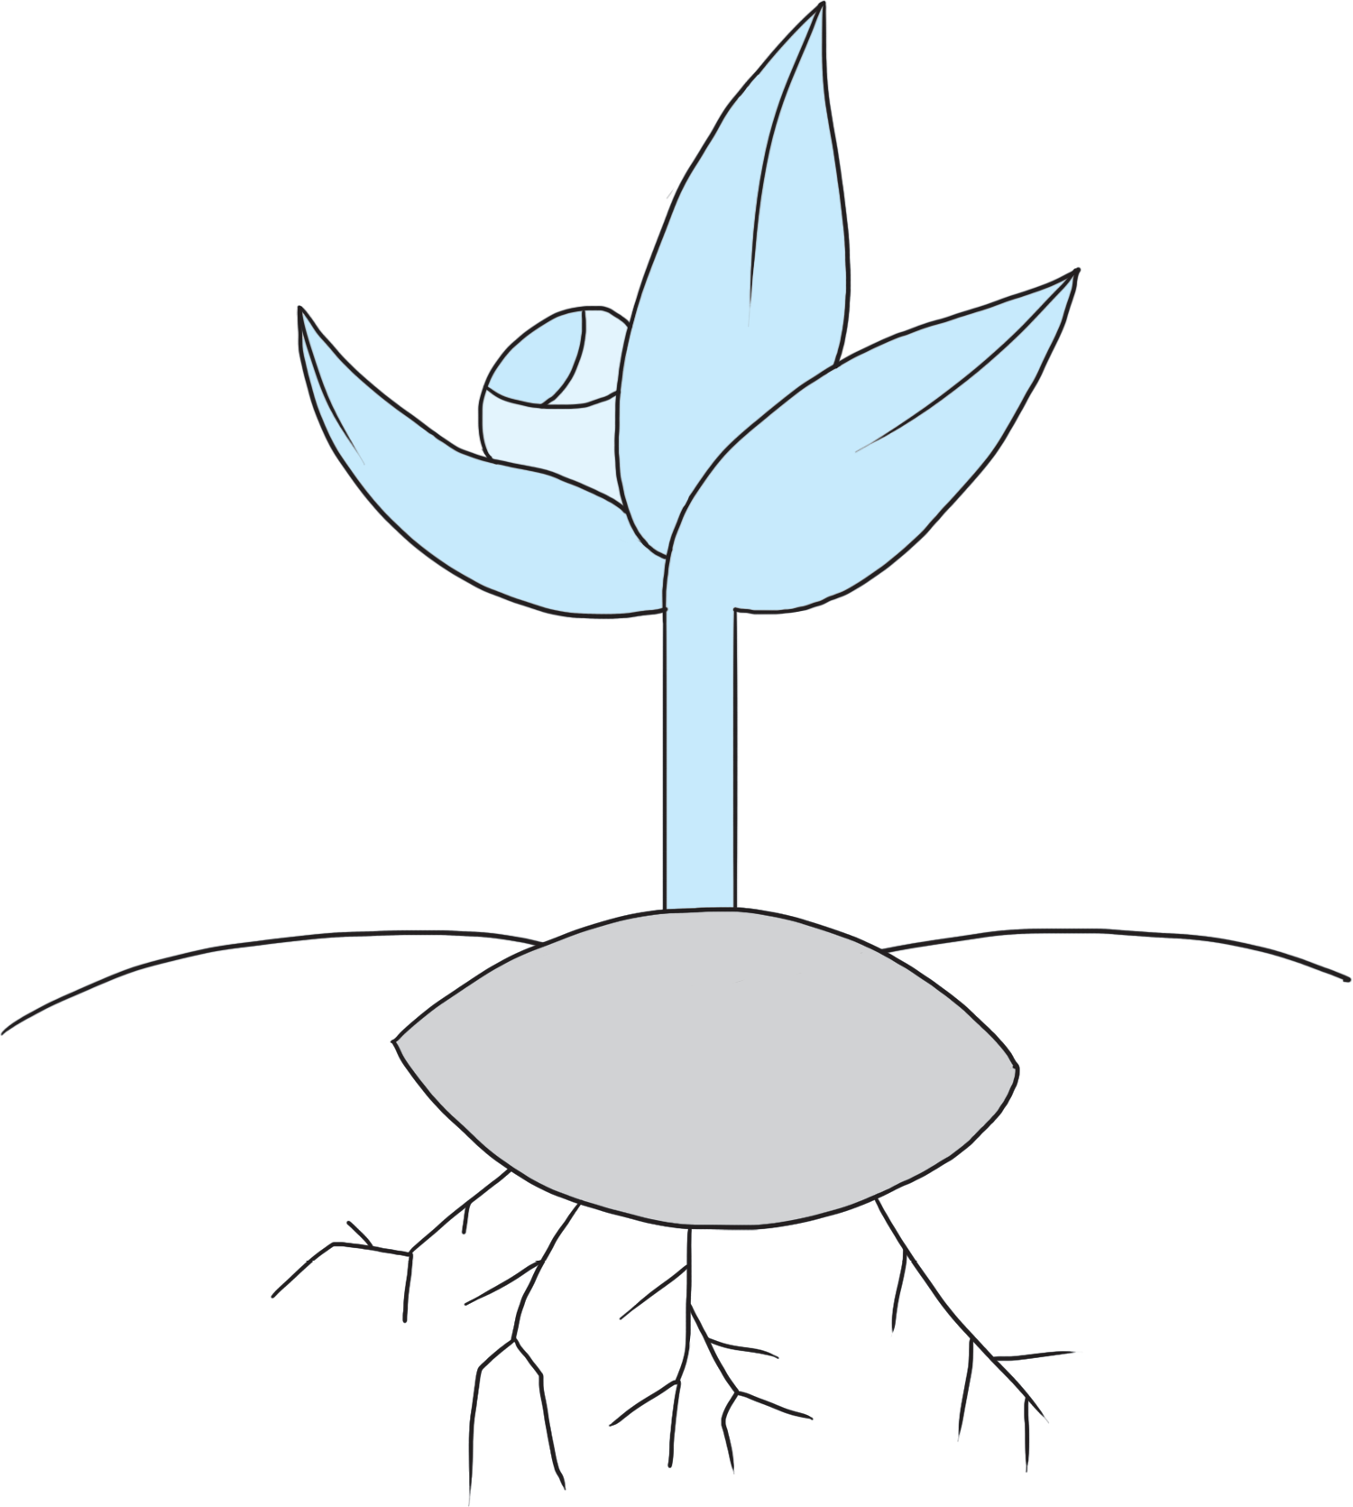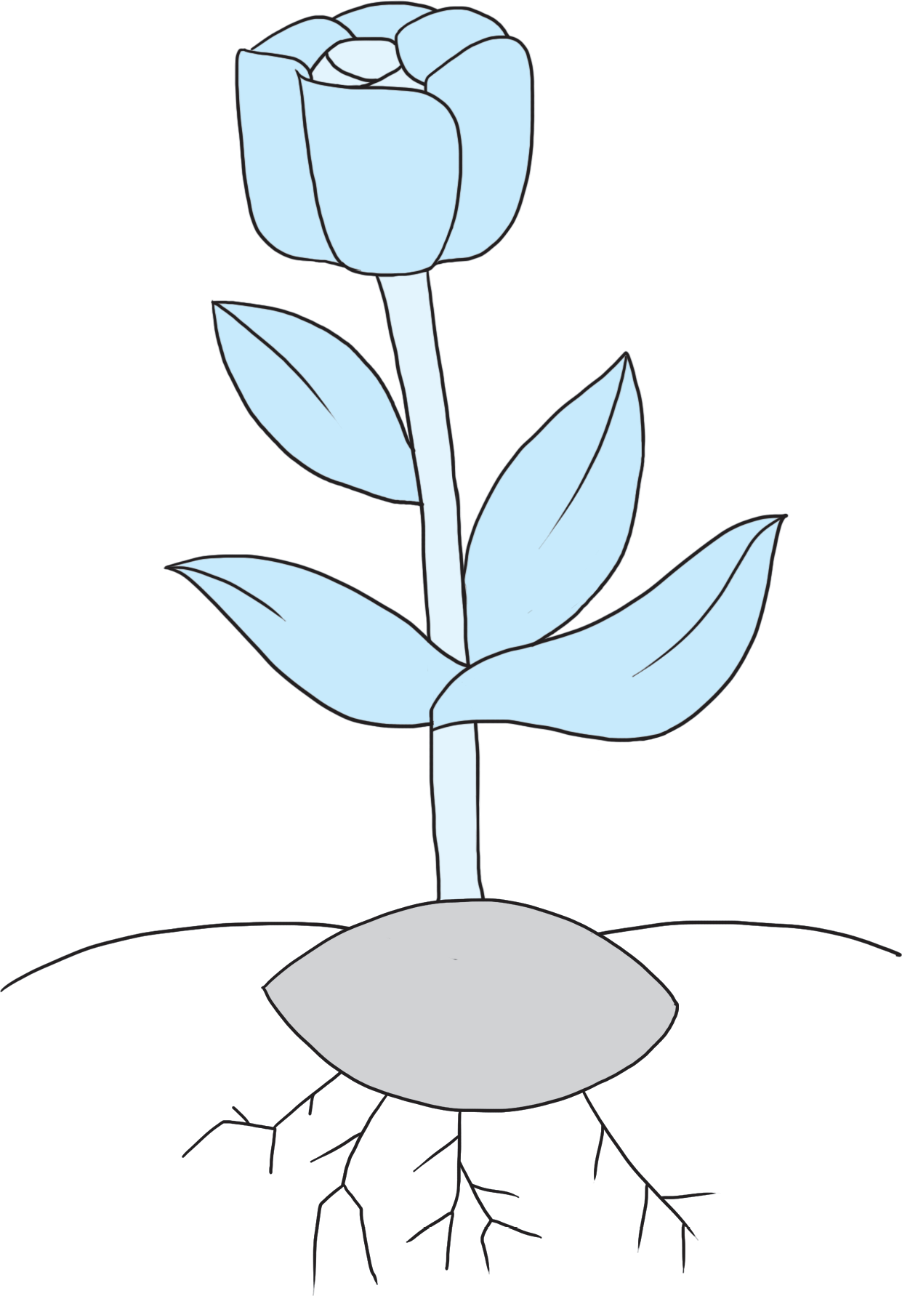

第三周 第四周

3月16日至3月22日 3月23日至3月29日

抽蕾阶段 开花阶段

株高15至30厘米 株高30至40厘米

1. 郁金香的别称有____________、____________等。(4分)

2. 郁金香最有可能是以下哪个国家的国花？(　　)(2分)

A. 美国 B．荷兰 C．中国

3. 如果要种植郁金香，你会将郁金香种在什么地方？(　　)(2分)

A. 向阳、通风的地方 B．阴暗、潮湿的地方 C．向阳、无风的地方

4. 根据材料内容，下列哪一项说法不正确？(　　)(2分)

A. 郁金香开花后有可能高达40米。

B. 郁金香是一种耐寒性较强的植物。

C. 郁金香开花一般要经过冒芽、长叶、抽蕾、开花四个阶段。

**四、阅读材料，回答问题。**

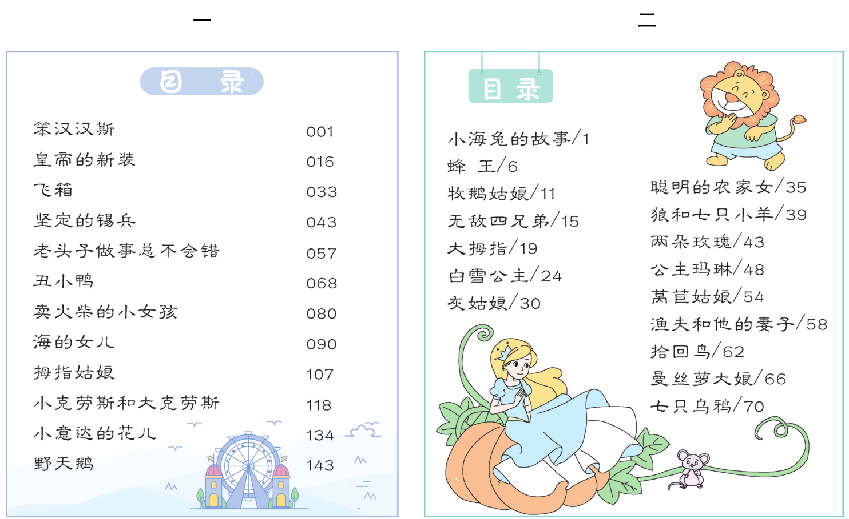

1【提取信息】从目录所展示的信息来分析，我知道目录一来自（ ）这本书，目录二来自（ ）这本书。

A.《格林童话》 B.《安徒生童话》 C.《稻草人》

2【提取信息】右边这幅插图选自目录______所在的这本书，故事的名字是____________。想读这个故事，我们翻到这本书的第______页即可。

3【分析判断】下面的故事中，作者不同于其他两项的是（ ）

A.《海的女儿》 B.《白雪公主》 C.《灰姑娘》

4【表达交流】这两本书中的故事我读过很多，令我印象最深的一个故事是___________，因为_________________________________________________。

**五、阅读材料，回答问题。**

1【提取信息】购物小票中圈起来的“7”表示（ ）

A.一共花了7元钱。

B.一共买了7件商品。

C.当天的第7位顾客。

2【提取信息】本次购物共花了（ ）元。

A.36.60 B.50.00

C.27.50 D.22.50

3【分析信息】小票中的金额“50.00”表示（ ）

A.顾客付了50元。

B.本次购物消费了50元。

C.本次购物优惠了50元。

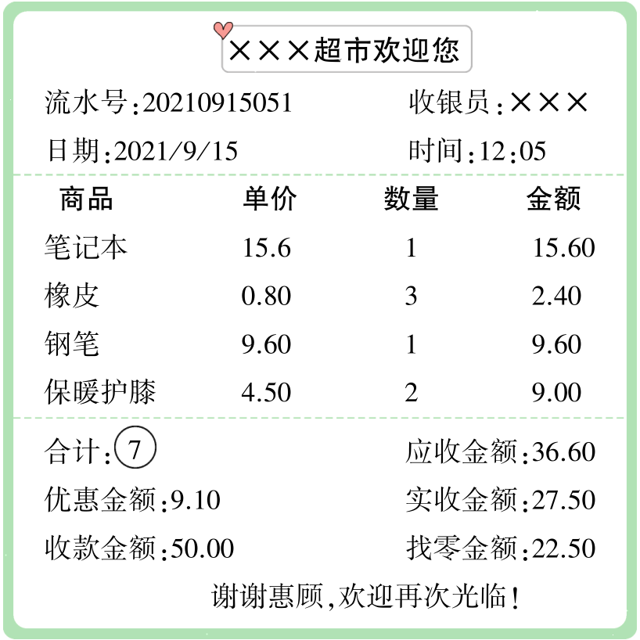

**六、阅读材料，回答问题。**

我们在日常生活中会制造很多垃圾。垃圾胡乱堆放会造成严重的污染，而将垃圾分类则会带来很多好处。仔细阅读下表，完成练习。

|  |  |  |
| --- | --- | --- |
|  | 可回收物 | 厨余垃圾 |
| 分类定义 | 适宜回收利用的生活废弃物 | 居民日常生活及食品加工、饮食服务等活动中产生的垃圾 |
| 主要种类 | 废纸、废弃塑料瓶、废玻璃、金属、废旧纺织物等 | 剩菜剩饭、骨头、菜根菜叶、果皮等 |
| 处理方法 | 通过综合处理回收利用 | 经生物技术就地处理堆肥 |
| 分类好处 | 可以减少环境污染、节约资源 | 每吨可生产约 0. 3 吨有机肥料 |

1. 根据表格内容判断正误，对的打“√”，错的打“×”。(9 分)

(1)可回收物的处理方法是通过综合处理回收利用。 ( )

(2)将厨余垃圾分类的好处是可以减少环境污染，节约资源。 ( )

(3)只要是垃圾就是没用的东西。 ( )

2. 吃过午饭，小华家开始大扫除，清理了许多垃圾，请你帮她把垃圾分一下类吧。(6 分)

A. 饮料瓶 B. 废纸 C. 剩菜剩饭 D. 果皮 E. 玻璃瓶 F. 旧铁丝

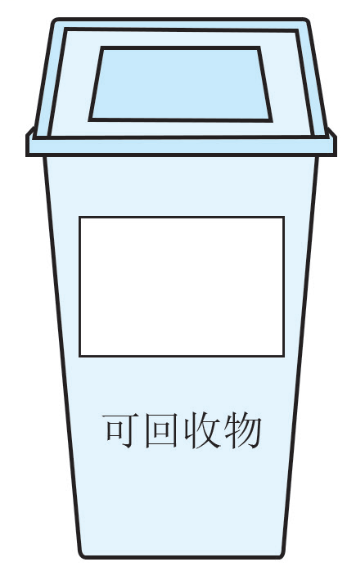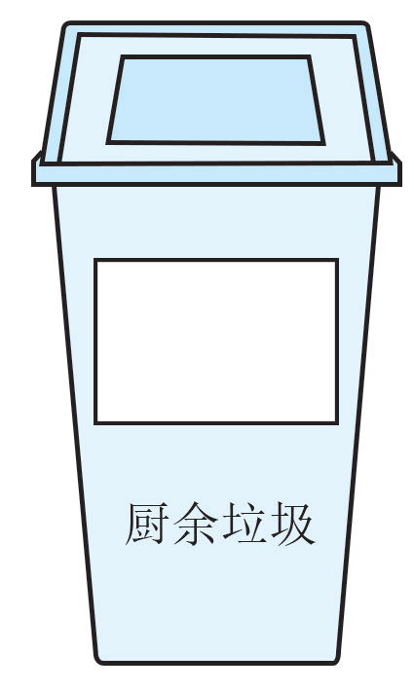

3. 我还知道：废旧电池(A. 属于 B. 不属于)

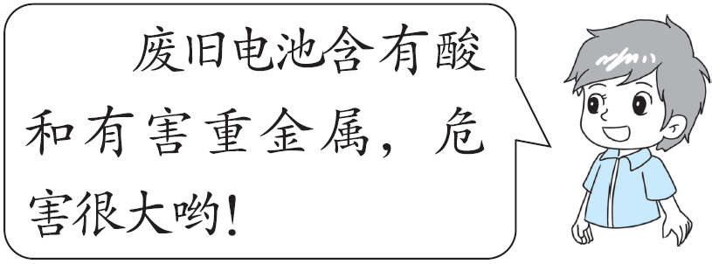

可回收物，(A. 能 B. 不能)把它放到可

回收物箱。(在正确选项的字母下打“√”)

**参考答案**

一、1. ④  ②  ①  ③  ⑤  2. B

3. 示例：赛龙舟    屈原

二、1.台 处 篇

2.

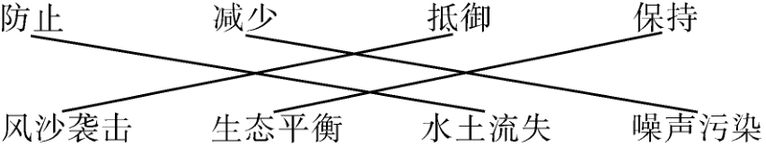

3.B 4.（1）3 12 （2）日子 坚韧不拔的决心

三、1. 示例：洋荷花　荷兰花

2. B

3. C

4. A

四、1.B A

【解析】本题考查分析文本信息的能力。目录一中童话故事的作者是安徒生，因此这本书 的书名是《安徒生童话》；目录二中童话故事的作者是格林兄弟，因此这本书的书名是《格林童话》。

2.一 坚定的锡兵 43

3.A

【解析】本题考查积累课外知识的能力。《海的女儿》的作者是安徒生，《白雪公主》和《灰姑娘》的作者是格林兄弟，因此A的作者不同于其他两项。

4.白雪公主 这个故事告诉我们善良的人都会拥有幸福的生活

五、1.B

【解析】本题考查提取与分析信息的能力。购物小票中的“7”指的是合计7件商品。因此答案为B。

2.C

【解析】本题考查提取与分析信息的能力。本次购物所花的钱就是小票中的“实收金额”， 即27.50元。因此答案为C。

3.A

【解析】本题考查提取与分析信息的能力。小票中的“50.00”是“收款金额”，表示顾客支付的是50元。因此答案为A。

六、1. (1)√ (2)× (3)×

2. ABEF  CD

3.

